Экологическая ситуация на территории муниципального образования «Клюквинский сельсовет» Курского района Курской области»
2022 год

В целом экологическая ситуация на территории муниципального образования «Клюквинский сельсовет» Курского района Курской области» благоприятна.
На территории сельсовета отсутствуют высокотоксичные производства, уровень загрязнения воды, почвы и воздуха не превышает предельно допустимых нормативов. Основными источниками загрязнения окружающей среды в поселении являются автотранспорт, твёрдые коммунальные отходы (далее ТКО). Ежегодное увеличение количества автотранспорта неизбежно приводит к увеличению выбросов загрязняющих веществ в атмосферу. Для решения проблем по благоустройству населенных пунктов поселения необходимо подходить комплексно. Комплексное решение проблем окажет положительный эффект на санитарно-эпидемиологическую обстановку, предотвратит угрозу жизни и безопасности граждан, будет способствовать повышению уровня их комфортного проживания. На территории муниципального образования «Клюквинский сельсовет» Курского района Курской области заключены договора на вывоз ТКО с населением и ООО «Спецавтобаза г.Курска», что позволяет избежать стихийных свалок в черте населенных пунктов и за их пределами. Ежегодно с апреля по октябрь проводятся санитарные субботники по уборке прилегающих территорий.
Субботник в п. Подлесный
06.07.2022 года в п. Подлесный силами сотрудников Администрации Клюквинского сельсовета Курского района, МУП ЖКХ п. Маршала Жукова МО "Клюквинский сельсовет" Курского района Курской области под руководством Главы Клюквинского сельсовета Курского района Лыкова Виктора Леонидовича проведена уборка территории места сбора ТКО и КГМ в п. Подлесный и прилегающей к ней территории.
Фото до:
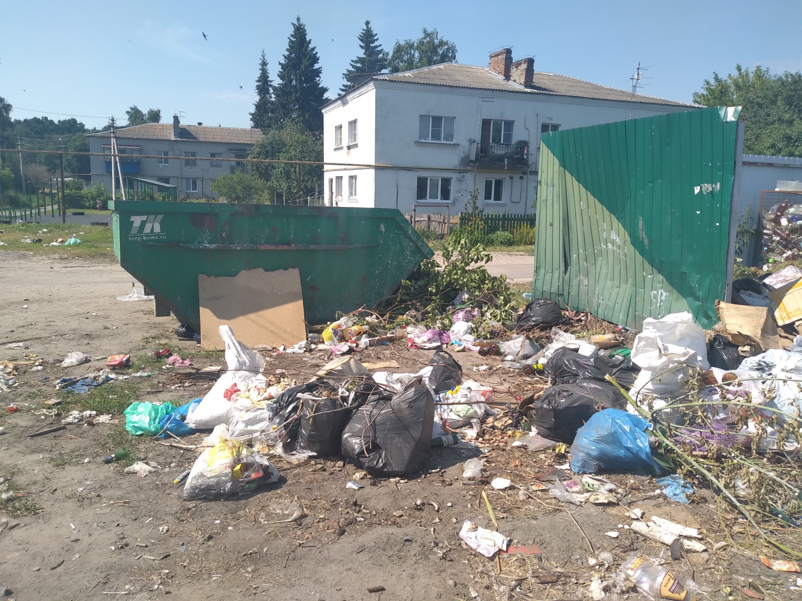
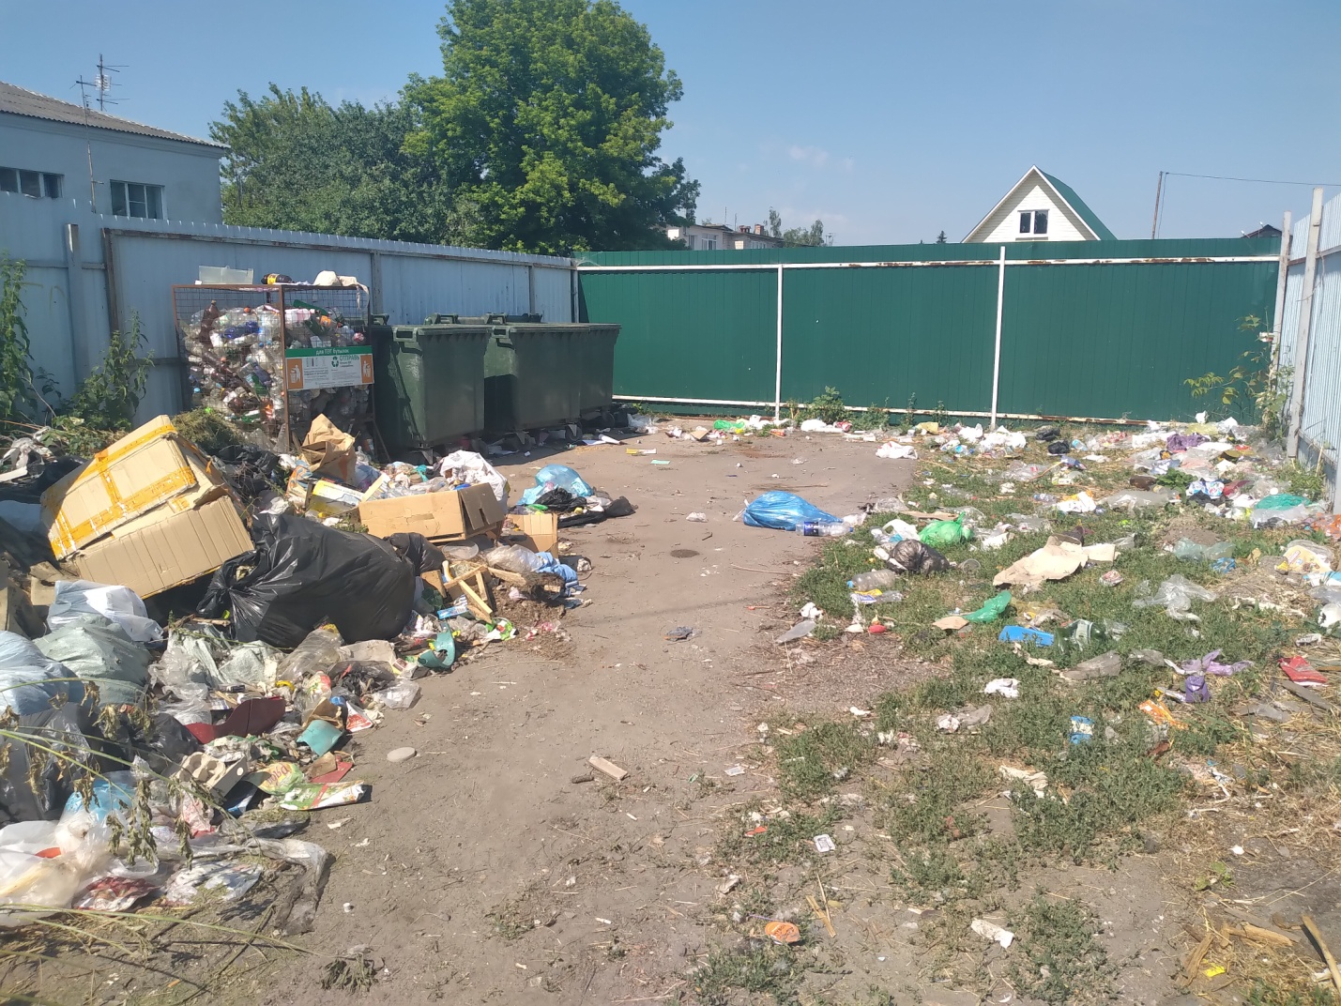
Фото во время проведения уборки территории:
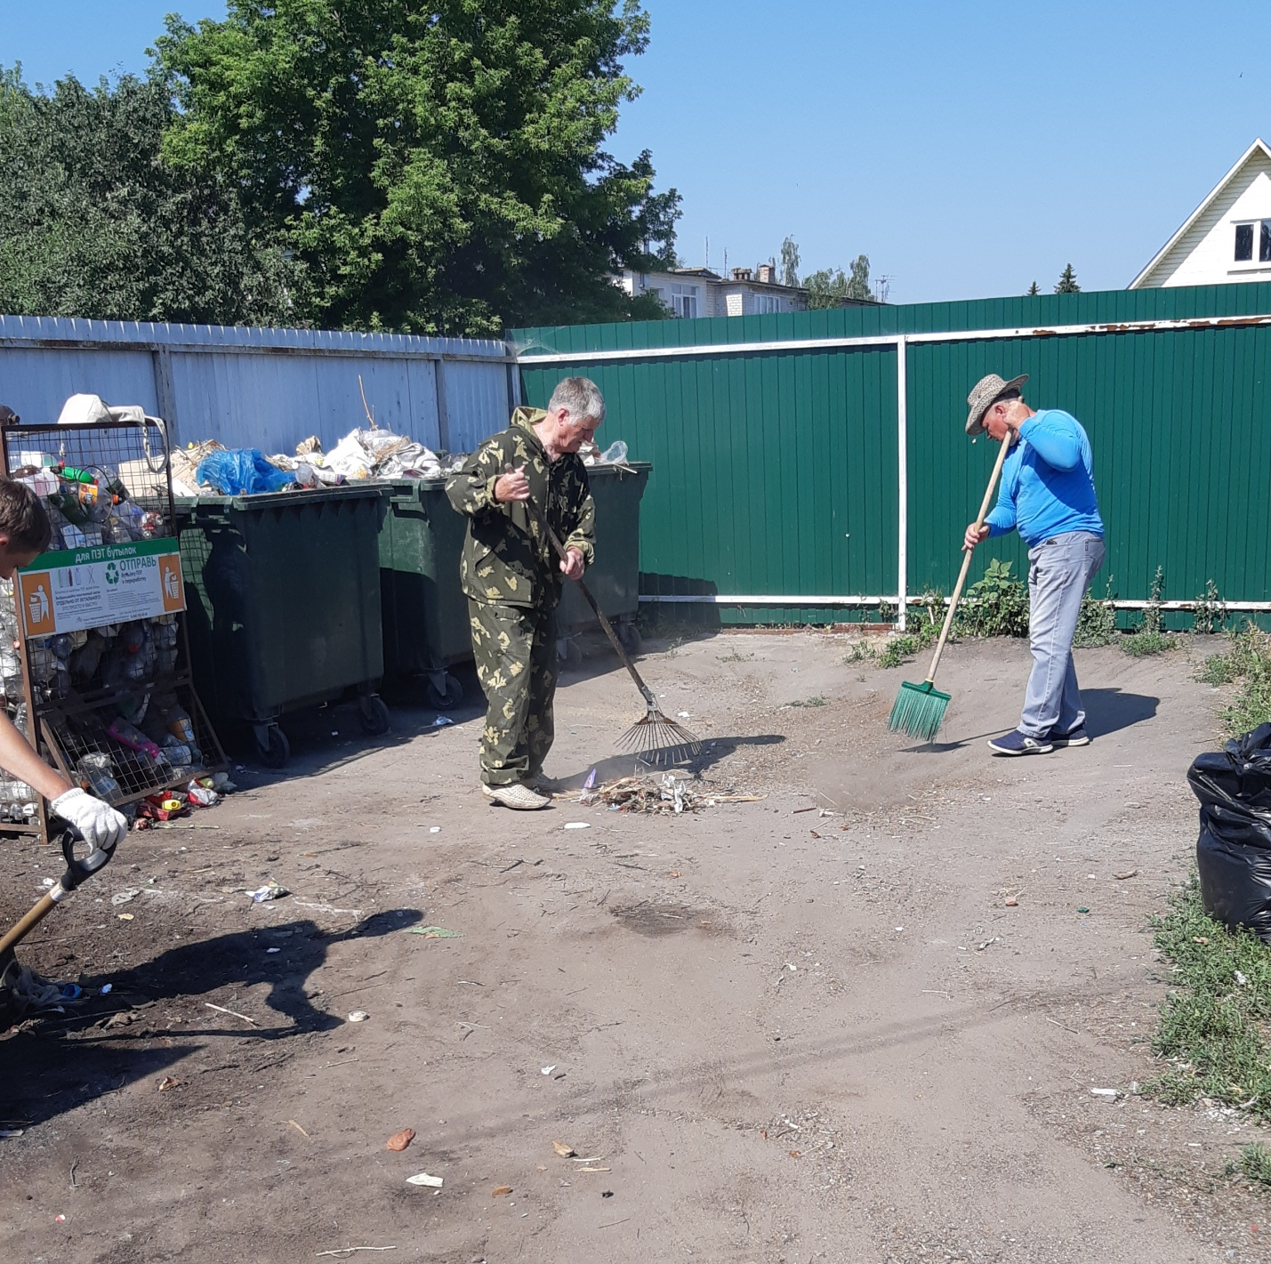
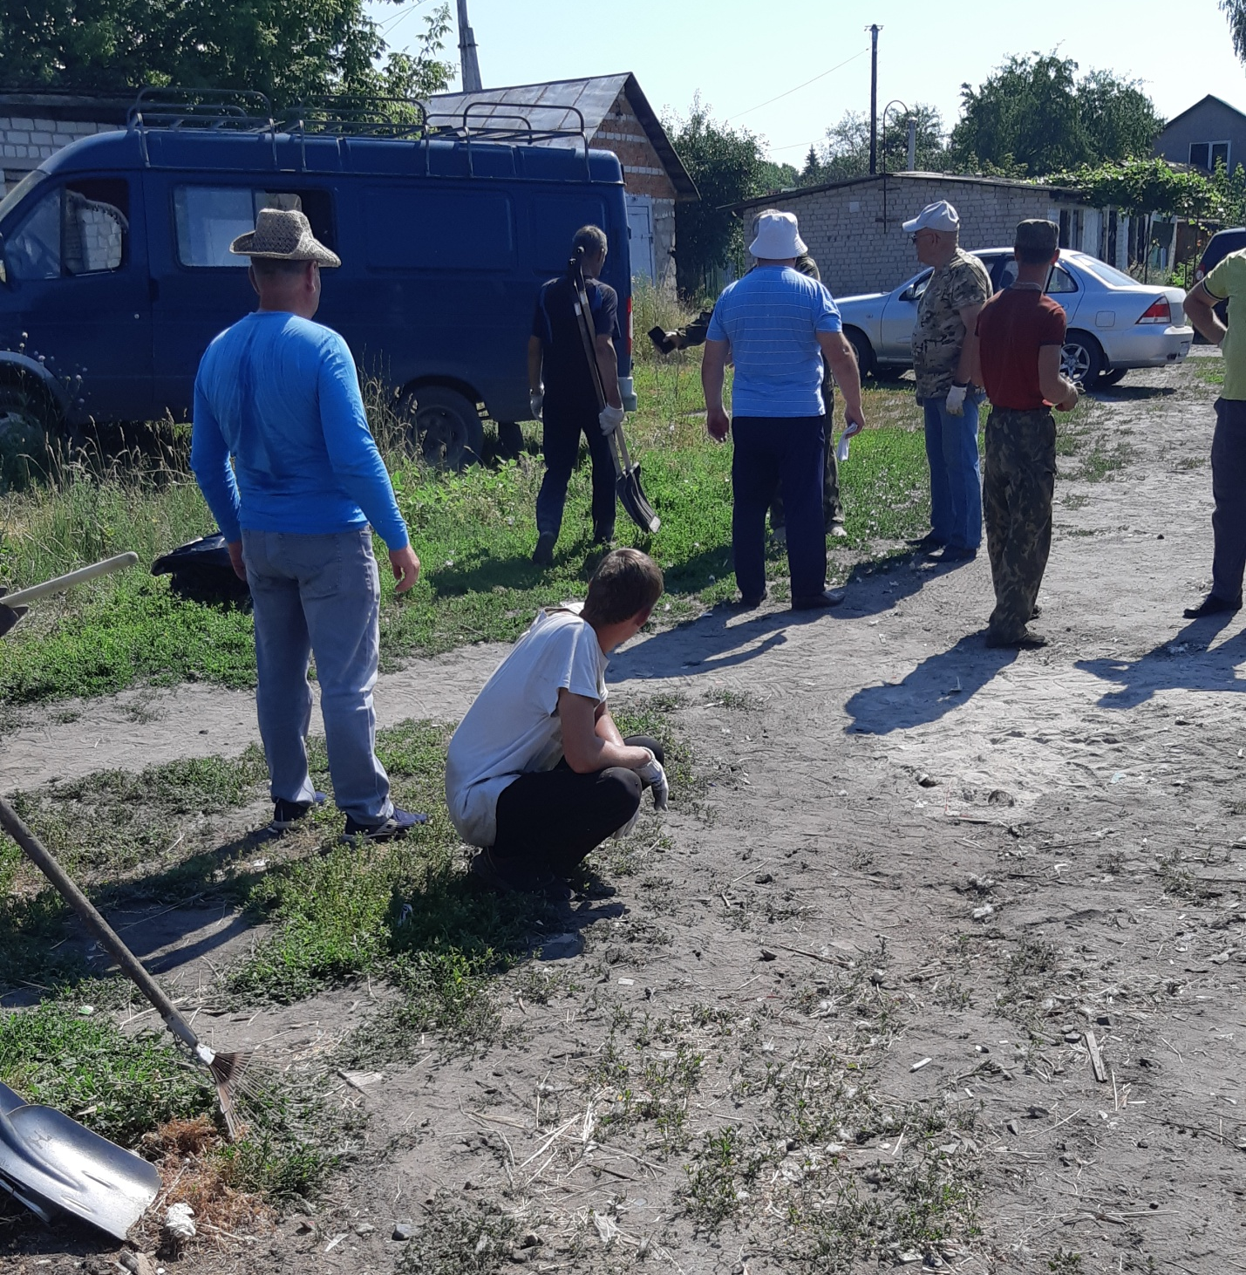
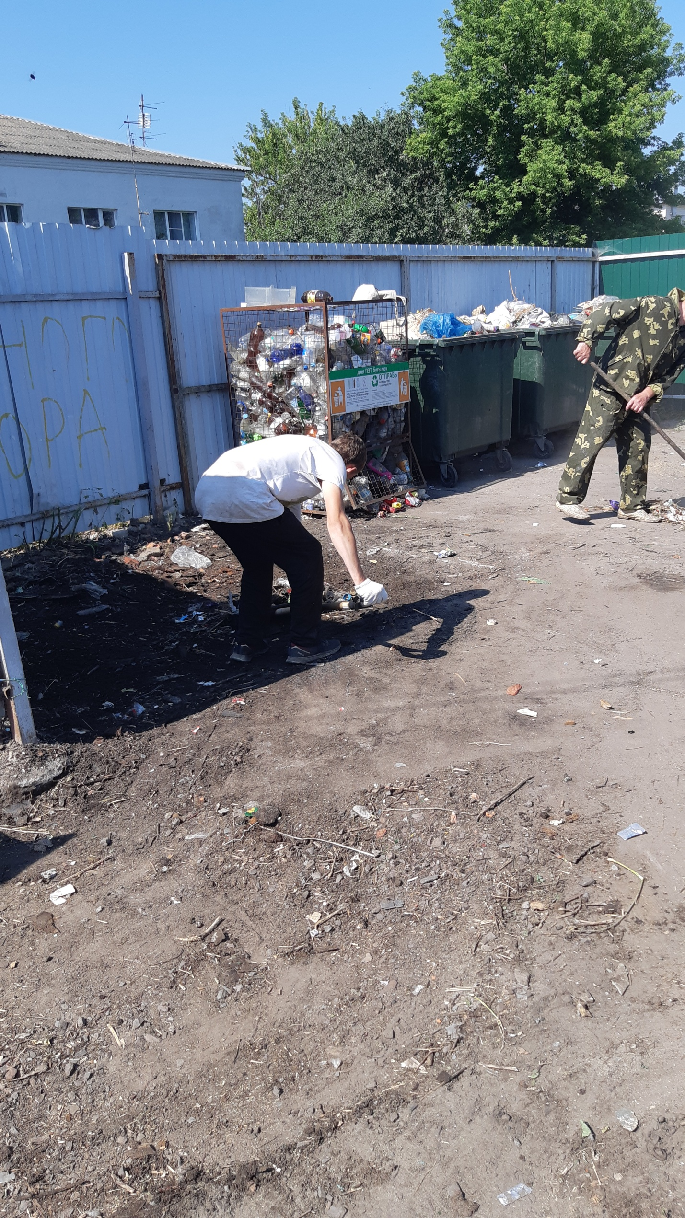
Фото после:
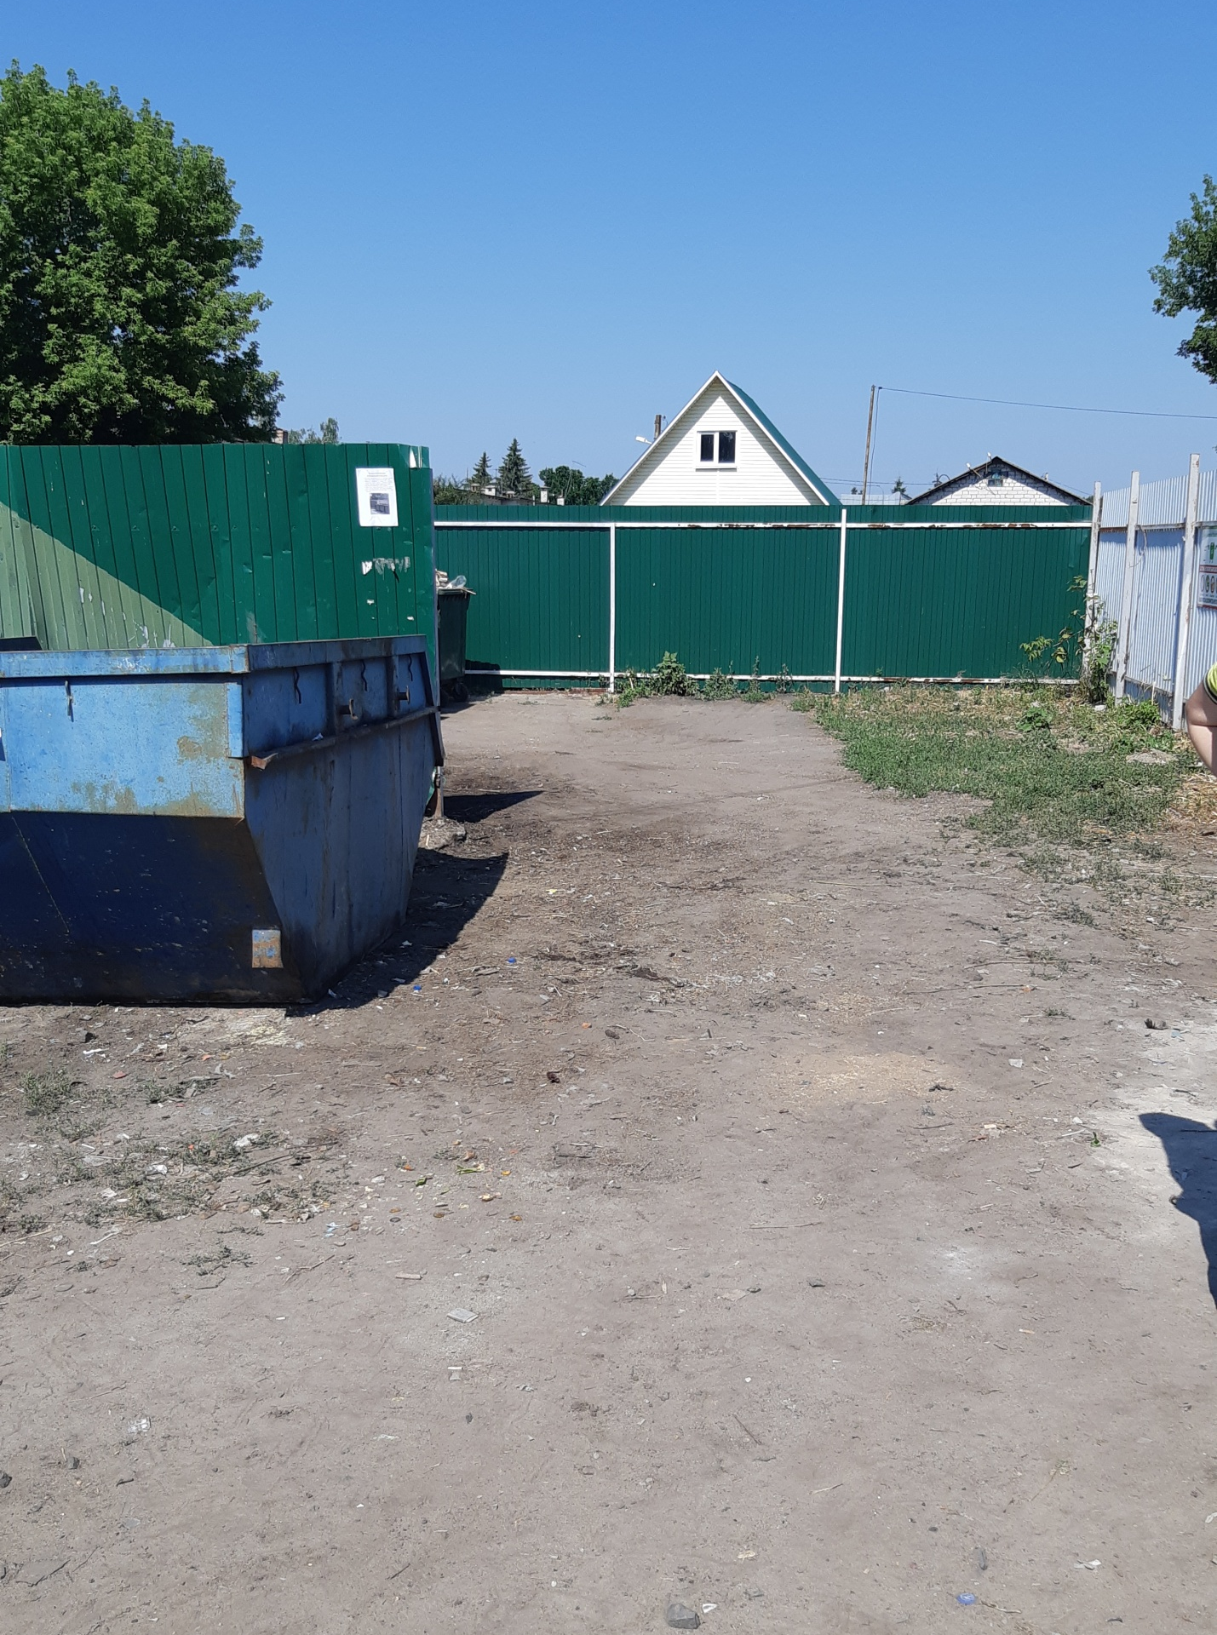

Беседа Главы Клюквинского сельсовета Курского района Лыкова Виктора Леонидовича с жительницей п. Подлесный по правилам пользования площадкой для сбора ТКО и обращения с твердыми коммунальными отходами.

Субботник осенью в д. Долгое, с. Клюква, п. М.Жукова
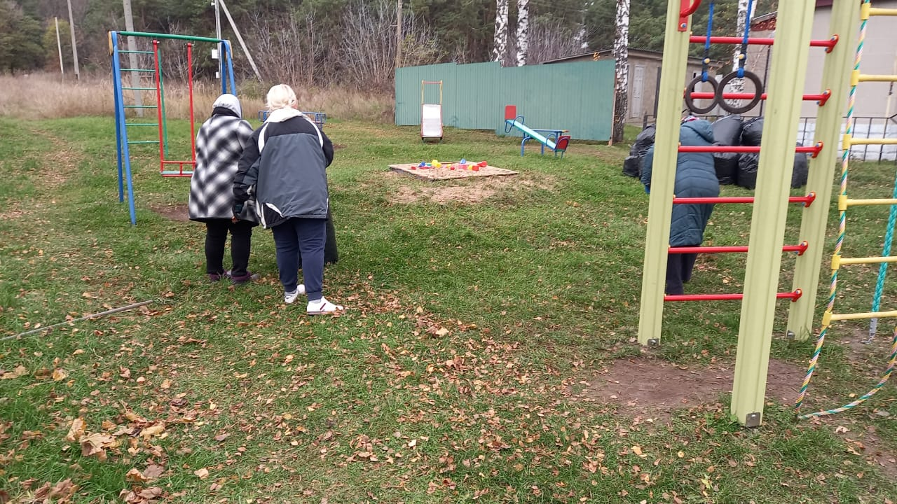
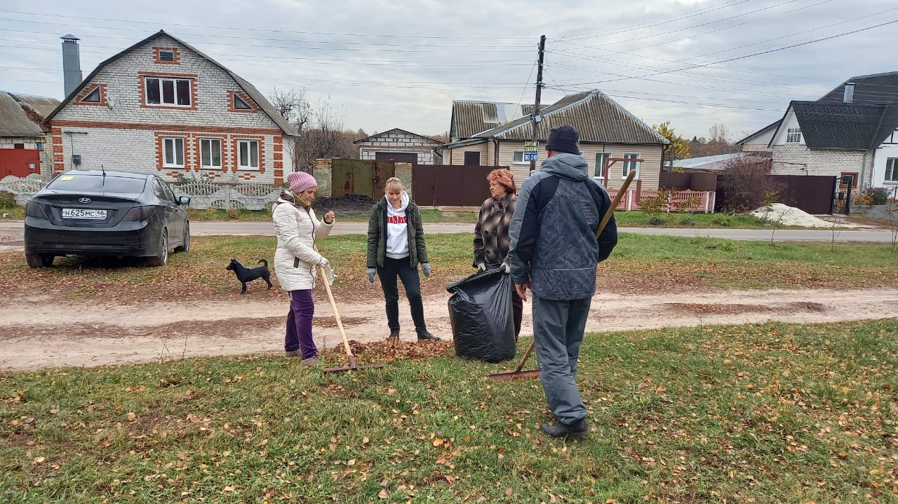
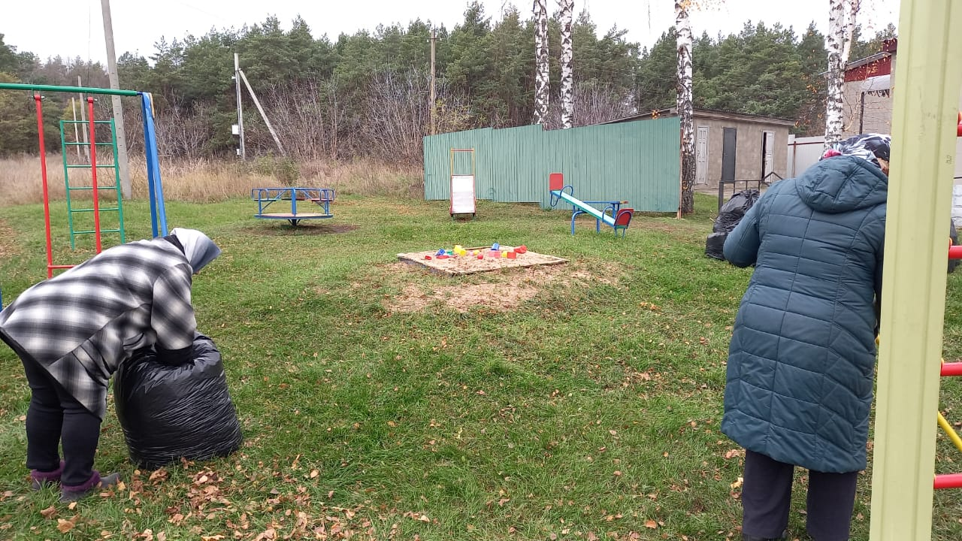
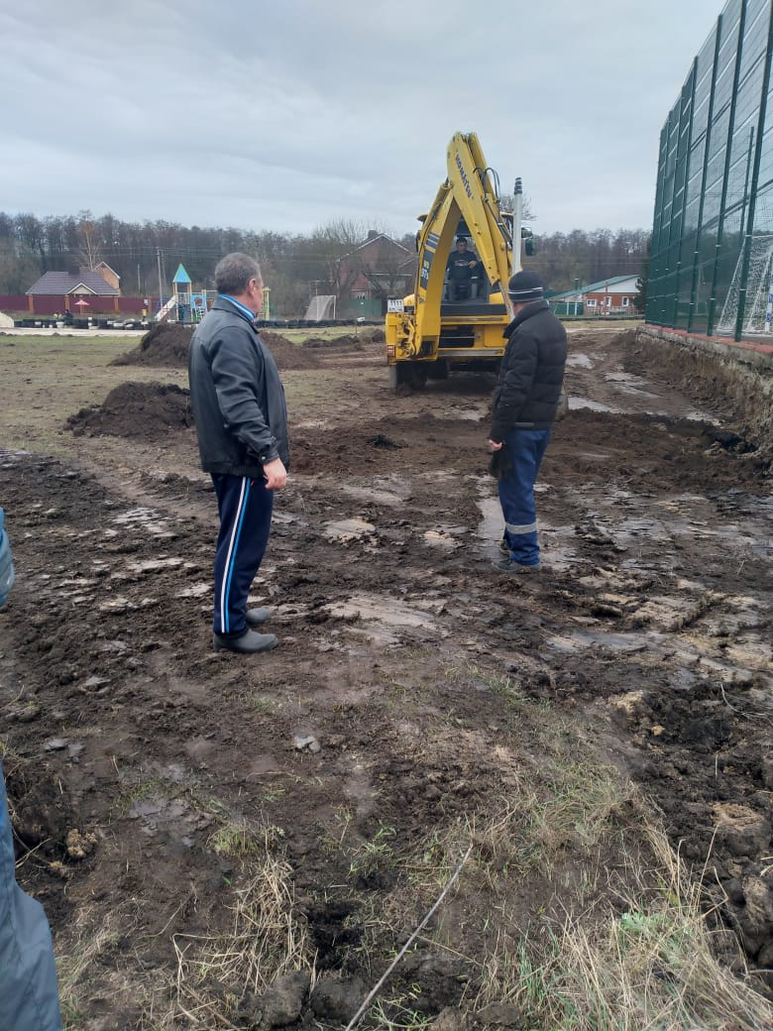
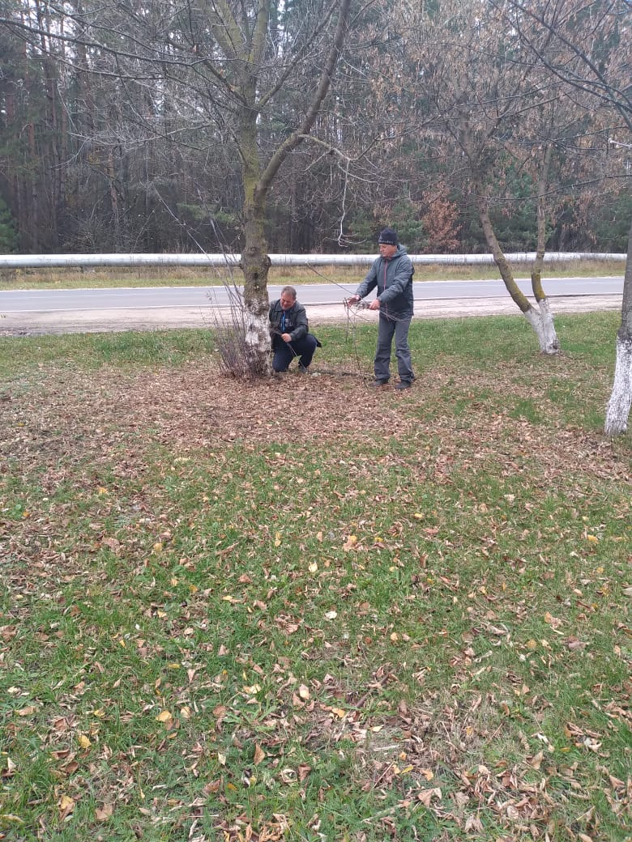

Информация
В поселке Маршала Жукова Клюквинского сельсовета Курского района 19 октября 2022 года на благоустроенной в рамках реализации муниципальной программы «Формирование современной городской среды на территории муниципального образования «Клюквинский сельсовет» Курского района Курской области на 2018-2024 годы" общественной территории "Набережная искусственного водоема" (Функциональная зона №3 Военно-патриотического парка культуры и отдыха "Патриот") проведено мероприятие по высадке саженцев деревьев.
В мероприятии приняли участие 11 человек.

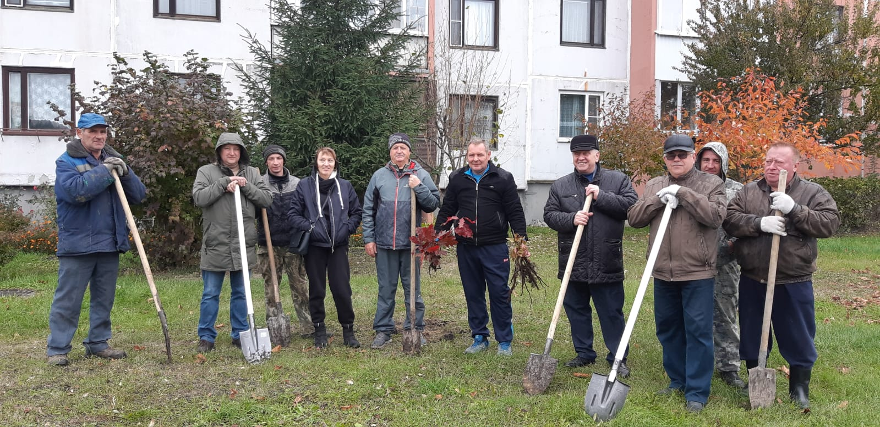
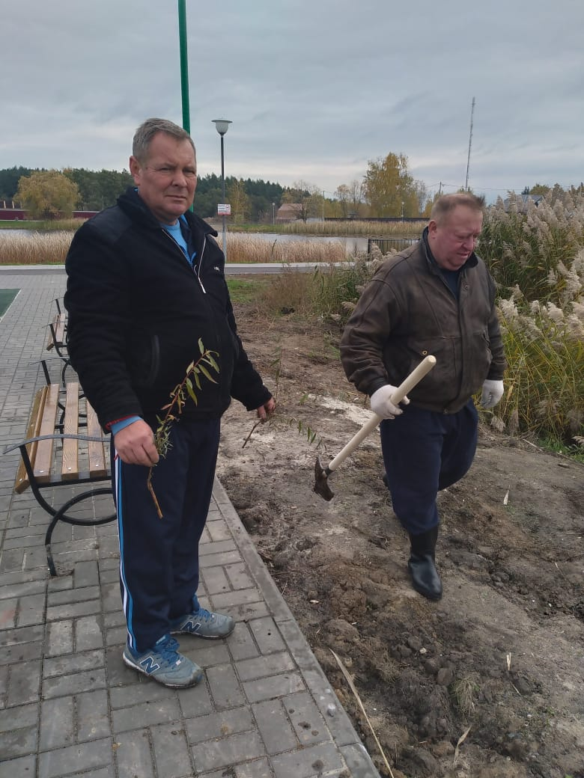

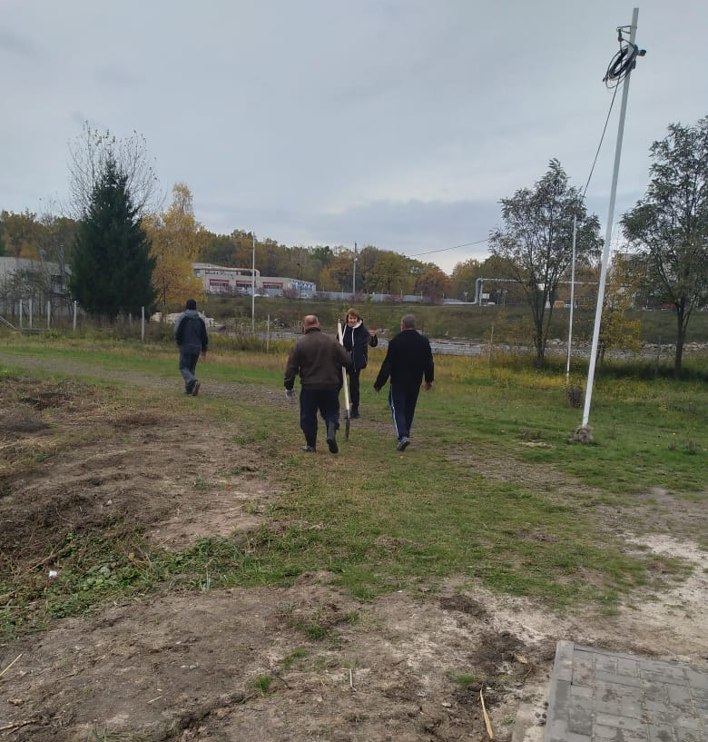
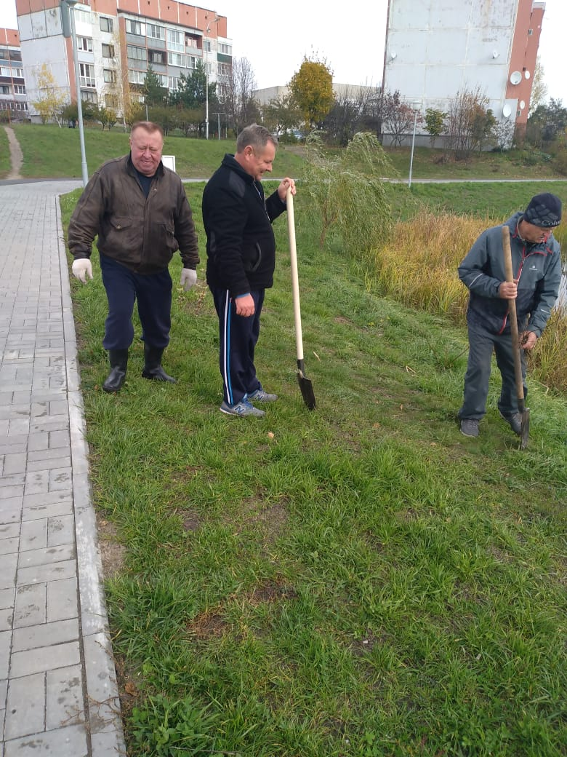

Субботник в д. Дурнево, с. Клюква

